Opiskelijan Zoom-ohje tietokoneelle

- Kurssin opettaja lähettää sinulle sähköpostissa linkin, jonka kautta voit liittyä Zoom-verkkoistuntoon. Klikkaa linkkiä ja ota varmuudeksi talteen myös istunnon ID-numero (tunnusnumero). Joskus Zoom kysyy ID-numeroa kirjautuessa, mutta ei aina.

Anu Vainio is inviting you to a scheduled Zoom meeting.

Topic: Kehonhuolto verkkokurssi
Time: Oct 23, 2020 05:30 PM Helsinki

Join Zoom Meeting
https://zoom.us/j/93800777183?pwd=SG5yYllZc2NLeDVjejNSeDVSQlBrdz09

Meeting ID: 938 0077 7183
Passcode: 612765

- Linkistä klikkaamalla avautuu näkymä, jossa on kaksi vaihtoehtoa: voit ladata koneellesi
Zoom-sovelluksen (ikkuna avautuu ruudun yläkulmaan) tai jatkaa selainversiolla. Suosittelemme lataamaan sovelluksen. Paina “Avaa Zoom Meetings”.

- Liity istuntoon. Tässä vaiheessa Zoom saattaa kysyä ID-numeroa.
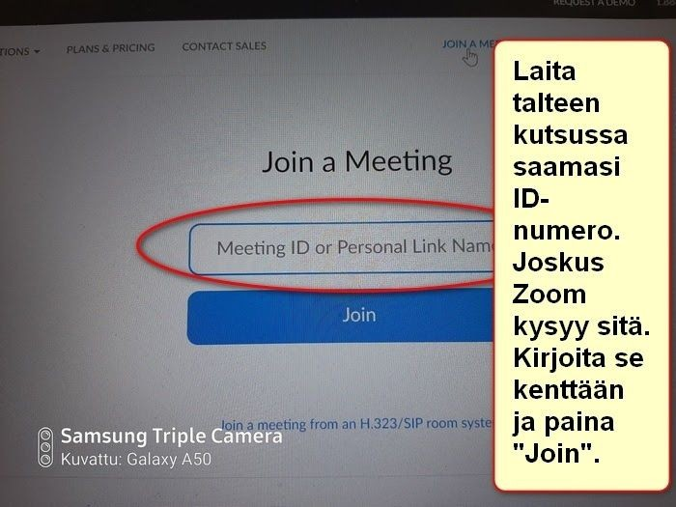

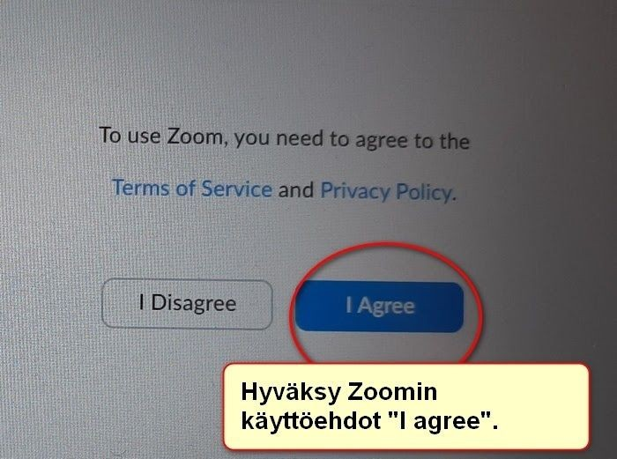
- Hyväksy Zoomin käyttöehdot.

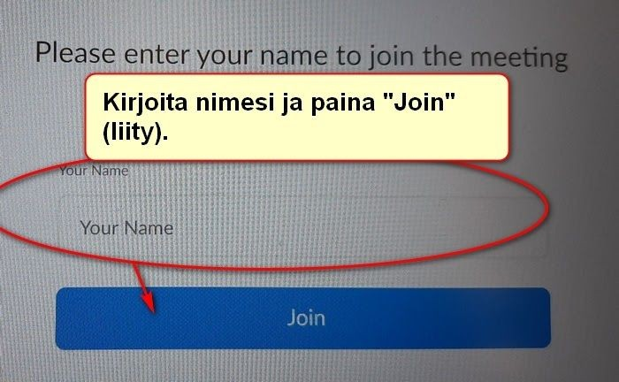
- Liity istuntoon omalla nimelläsi.

- Anna salasana: jos Zoom kysyy salasanaa (passcode), kirjoita yleensä 6-numeroinen salasana.

- Odotushuone: jos opettaja ei ole vielä paikalla istunnossa, ruudussa lukee ”Please wait, the meeting host will let you in soon” tai ”Please wait for the host to start the meeting”.

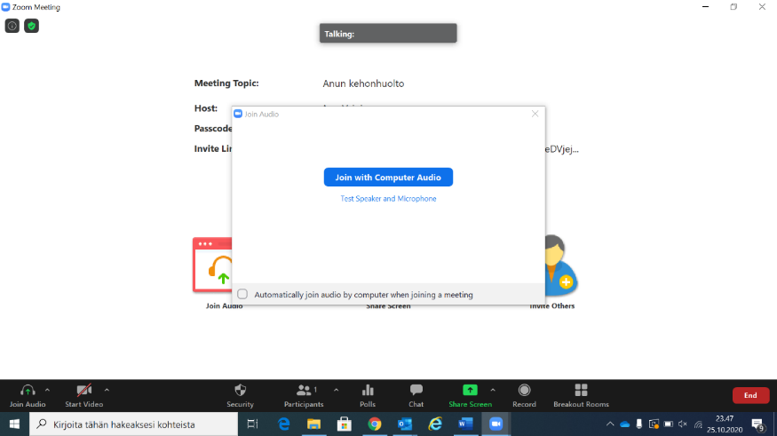
- Liity istuntoon äänillä: klikkaa Join with Computer Audio kuullaksesi äänet.

- Tutustu Zoomin toimintoihin.

Suurin osa toiminnoista löytyy ruudun alareunasta. Vasemmalla on tärkein eli mikrofonitoiminto. Vaimenna oma mikrofoni ryhmäistunnossa (klikkaa Mute). Jos haluat puhua, avaa mikrofoni (Unmute) ja muista taas sulkea mikrofoni uudelleen puhuttuasi loppuun. Mikrofonin päällä on punainen viiva, kun se on vaimennettu.

Mikrofonin vieressä on videokameran kuva. Tästä voit laittaa tietokoneen webbikameran päälle ja pois. Opettaja voi myös laittaa kamerat ja mikrofonit pois päältä, joten älä hätäänny, jos et saa videokuvaa päälle.
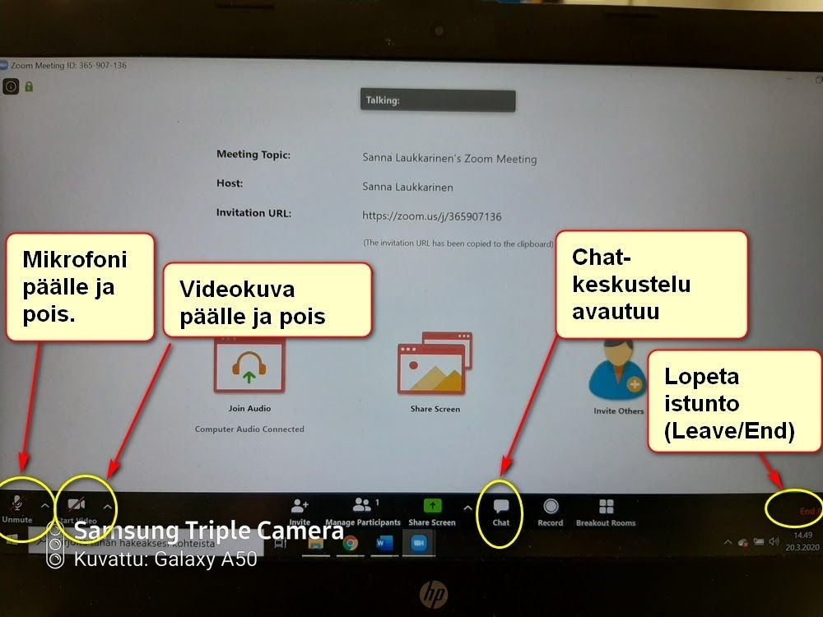

- Istunnon loputtua muista poistua Zoomista oikeasta alalaidasta. Siinä lukee “Leave meeting” eli poistu istunnosta.

Ohjeet muokattu Etelä-Karjalan opiston Zoom-ohjeista 25.10.2020

